SECRETARIA MUNICIPAL DE EDUCAÇÃO – PONTE ALTA DO NORTE (SC)
PSICOPEDAGOGA FLÁVIA CRISITNA LUTZ BROCARDO
SÉRIE: ALUNOS DA EDUCAÇÃO INFANTIL
DATA: 16/07/2020
ALUNO (A): ___________________________________________________________________

IDENTIFICAR AS VOGAIS:
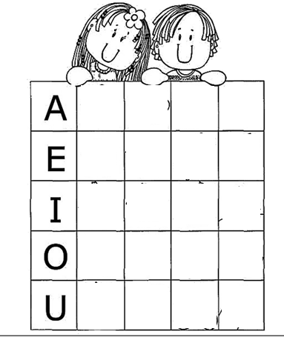
- CONTE PARA SEUS PAIS O NOME DE CADA VOGAL NO QUADRO ABAIXO EM SEGUIDA PEÇA AJUDA A ELES PARA DESENHAR OU RECORTAR DE REVISTAS/JORNAIS OBJETOS QUE INICIEM COM CADA UMA DESSAS VOGAIS!

